Міністерство освіти і науки України

Національний технічний університет України

«Київський політехнічний інститут імені Ігоря Сікорського»

Факультет інформатики та обчислювальної техніки

Кафедра обчислювальної техніки

Лабораторна робота №4

з дисципліни «Інженерія програмного забезпечення»

на тему **«Структурні шаблони проектування. Шаблони  Flyweight, Adapter, Bridge, Facade.»**

ВИКОНАВ:

Студент І курсу ФІОТ

групи ІО-81

Дудка Максим

Варіант №6

ПЕРЕВІРИВ:

Доцент каф. ОТ

к.т.н., с.н.с.

Антонюк А.І.

Київ 2019 р.

**Завдання**

9. Визначити специфікації класів, які подають об'єкти для маніпулювання елементами файлової системи - файлами та директоріями. Інтерфейс файлу містить методи open(String path, boolean createIfNotExist), close() та delete(String path) для відкриття, закриття та видалення  файлу (при createIfNotExist==true файл буде створений, якщо він не існує або обрізаний до нульової довжини, якщо існує). Інтерфейс директорії містить методи create(String path), та rmdir(String path) для створення та видалення директорії. Задати підсистему з 3-ох файлів та 2-х директорій. Забезпечити можливість створення та видалення такої підсистеми через методи create(), destroy() та зміни структури підсистеми без впливу на її користувача.

**Програмний код**

package com.lab111.labwork4;  
  
*/**  
 * Интерфейс для работы с файлами. Содержит методы open, close, delete.  
 *  
 \** ***@author*** *Dudka Maxym  
 */*public interface MyFileIf {  
  
 */**  
 * Открывает файл с расположением path. Если файла не сушествует - создает его, или же просто  
 * переписывает его и открывает.  
 \** ***@param*** *path - расположение файла  
 \** ***@param*** *createIfNotExist - существует ли файл  
 */* public void open(String path, boolean createIfNotExist);  
  
 */**  
 * Закрывает файл.  
 */* public void close();  
  
 */**  
 * Удаляет файл по пути path  
 \** ***@param*** *path - путь удаляемого файла  
 */* public void delete(String path);  
}

package com.lab111.labwork4;  
  
*/**  
 * Only workclass.  
 * Realise pattern "Facade". Its a client part.  
 *  
 \** ***@author*** *Dudka Maxym  
 */*public class WorkClass {  
 public static void main(String[] args) {  
  
 //создали проводник  
 MyExplorer explorer= new MyExplorer();  
 //создали иерархию  
 explorer.create();  
 System.*out*.println();  
 //удалили ее  
 explorer.destroy();  
  
 }  
}

package com.lab111.labwork4;  
  
*/**  
 * Класс для работы с папками, реализующий интерфейс MyDirectoryIf.  
 *  
 \** ***@author*** *Dudka Maxym  
 */*public class MyDirectory implements MyDirectoryIf {  
  
 @Override  
 public void create(String path) {  
 System.*out*.println("Directory "+ path+ " created");  
 }  
  
 @Override  
 public void rmdir(String path) {  
 System.*out*.println("Directory "+ path+ " deleted");  
 }  
}

package com.lab111.labwork4;  
  
*/**  
 * Интерфейс для работы с папками. Содержит методы create, rmdir.  
 *  
 \** ***@author*** *Dudka Maxym  
 */*public interface MyDirectoryIf {  
  
 */**  
 * Создает папу по пути path.  
 \** ***@param*** *path -путь создаваемой папки  
 */* public void create(String path);  
  
 */**  
 * Удаляет папку по пути path.  
 \** ***@param*** *path - путь удаляемой папки  
 */* public void rmdir(String path);  
  
}

package com.lab111.labwork4;  
  
*/**  
 * Собственно сам класс композиции.  
 * Realise pattern "Facade". Its a farcade part.  
 *  
 \** ***@author*** *Dudka Maxym  
 */*public class MyExplorer {  
  
 //объекты файла и папки для последующей манипуляции  
 private MyFile file;  
 private MyDirectory directory;  
  
 //простой конструктор дял создания проводника  
 MyExplorer(){  
 this.directory= new MyDirectory();  
 this.file= new MyFile();  
 }  
  
 //создает нашу иерархию из 3-ох файлов и 2-х директорий  
 public void create(){  
 directory.create("/folder1/folder2");  
 file.open("/folder1/file1.lol", true);  
 file.open("/folder1/file2.lol", true);  
 file.open("/folder1/folder2/file3.lol", true);  
 }  
  
 //удаляет нашу иерархию из 3-ох файлов и 2-х директорий  
 public void destroy(){  
 file.delete("/folder1/file1.lol");  
 file.delete("/folder1/file2.lol");  
 file.delete("/folder1/folder2/file3.lol");  
 directory.rmdir("/folder1/folder2");  
 directory.rmdir("/folder1");  
 }  
}

package com.lab111.labwork4;  
  
*/**  
 * Класс для работы с файлами, реализующий интерфейс MyFileIf.  
 *  
 \** ***@author*** *Dudka Maxym  
 */*public class MyFile implements MyFileIf{  
  
 @Override  
 public void open(String path, boolean createIfNotExist) {  
 if (createIfNotExist) System.*out*.println("File "+ path+ " created");  
 else System.*out*.println("File "+ path+ " rewrited");  
 System.*out*.println("File "+ path+ " opened");  
 }  
  
 @Override  
 public void close() {  
 System.*out*.println("File closed");  
 }  
  
 @Override  
 public void delete(String path) {  
 System.*out*.println("File "+ path+ " deleted");  
 }  
}

**Результат роботи програми**

Directory /folder1/folder2 created

File /folder1/file1.lol created

File /folder1/file1.lol opened

File /folder1/file2.lol created

File /folder1/file2.lol opened

File /folder1/folder2/file3.lol created

File /folder1/folder2/file3.lol opened

File /folder1/file1.lol deleted

File /folder1/file2.lol deleted

File /folder1/folder2/file3.lol deleted

Directory /folder1/folder2 deleted

Directory /folder1 deleted

Process finished with exit code 0

**Діаграма класів**

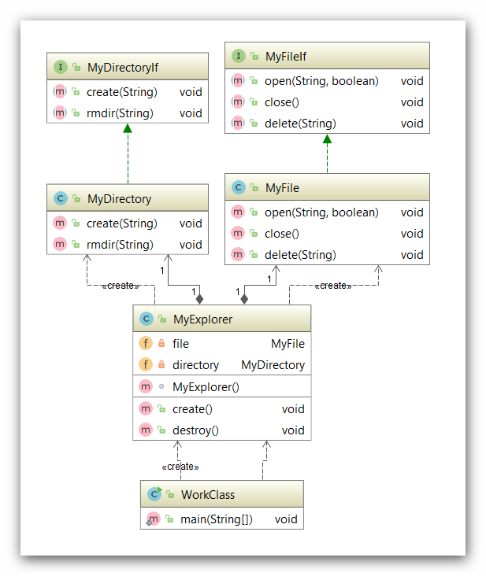

**Висновок**

Було ознайомлено із структурними шаблонами Flyweight, Adapter, Bridge, Facade. Отримано навички із застосування шаблонів. Була розроблена відповідна тестова програма. Результати успішної роботи тестової програми наведені вище підтверджують правильність обраних рішень.